Téma: Ergonomie

6. ročník
Podle RÁMCOVÉHO VZDĚLÁVACÍHO PROGRAMU:
- Vzdělávací oblast: Člověk a zdraví
- Vzdělávací obor: Výchova ke zdraví
- Tematický okruh: Zdraví způsob života a péče o zdraví
- Průřezová témata: Osobnostní a sociální výchova, mediální výchova
- Integrace mezi vzdělávacími obory: občanská výchova, přírodopis
Kompetence žáka rozvíjené v této hodině:
- komunikativní – žák se aktivně účastní diskuze, vyjadřuje své názory, naslouchá a respektuje východiska ostatních. Dokáže společně formulovat shrnutí toho nejpodstatnějšího z probírané látky (správné sezení).
- k řešení problémů – žák pochopí probíranou problémovou tématiku a naučí se samostatně řešit problém – vybírá příklady správného sezení, za svými rozhodnutími si stojí a je schopen je obhájit.
- sociální a personální – žák dokáže spolupracovat, případně se poradit s ostatními spolužáky nad úkoly, které mu nejsou jasné. Jedná taktně.
- komp. k učení – žák pochopí, že je učivo velmi úzce spjato s praktickým životem a na základě toho chápe význam znalosti této tématiky.
- komp. občanské – žák si je vědom, že je zodpovědný za svůj život, zdraví a jeho ochranu. Chápe nutnost prevence před špatným držením těla. Žák je srozuměn s možnostmi prevence před špatným držením těla vyvolaným například dlouhodobým sezením u počítače.
- komp. pracovní – žák je schopen samostatně pracovat, dodržuje vymezená bezpečností pravidla při pohybu ve třídě.

VVC:
- žák uvede alespoň jeden příklad toho, čím se ergonomie zabývá
- žák dokáže správně držet psací potřeby
- žák umí správně sedět ve školní lavici
- žák uvede alespoň jeden příklad nějakého problému, které nesprávné sezení nebo držení psacích pomůcek způsobuje

Další specifikace:
Místo realizace: učebna
Časová dotace: 45 min
Pojmy opěrné: sezení, psaní, protahování
Pojmy nové: ergonomie
Didaktické prostředky: pomocná prezentace, obrázky s názornými ukázkami, video – internetový odkaz, internet

- Scénář hodiny:

Úvod
- Seznámení s cílem hodiny – znát, jak se nejlépe pohybovat nebo jakou polohu zaujímat při různých činnostech s ohledem na naše zdraví
- Motivace – Celá řada lidí si stěžuje na bolesti zad, aniž by si uvědomovali, že si za to mohou dost často sami. My si dnes řekneme, jak můžeme bolestem zad v některých případech předcházet.

Hlavní část
- Expozice –
Ergonomie
  - co to je ergonomie
  - význam ergonomie
  - přínos ergonomie
  - špatné a správné sezení
  - ergonomie psaní
  - prevence či zlepšení špatného držení těla

- Fixace – scénka na správné sezení v lavicích

- Aplikace – děti budou v běžném životě uplatňovat správnou techniku sezení a psaní tak, aby předcházeli bolestem zad a jinému onemocnění pohybového aparátu

Závěr
- Zhodnocení hodiny – pochvala žáků, že byli šikovní
- Rozloučení

- Stručná osnova hodiny

Fáze  hodiny | Činnosti vedoucí k naplnění výukových cílů | forma | metoda | čas | did. prostředky
Úvod | - zapsání do třídní knihy  - seznámení s učivem dnešní hodiny | -  hromadná | výklad | 1 min  2 min | třídní kniha
Hlavní  část | - učitel se zeptá žáků, zda ví, co je to ergonomie a čím se zabývá. Jejich nápady doplňuje a vysvětluje jim i její význam.  - pak se žáci snaží za pomoci obrázků v prezentaci odvodit jakých chyb, kterými se ergonomie zabývá, se lidé nejčastěji dopouští. Žáci se hlásí a říkají své nápady.  - učitel podává výklad o správné poloze těla při psaní (o tom, co ovlivňuje a jak by měla vypadat)  - učitel žákům zadává úkol, aby vybrali z promítnutých obrázků ten, který znázorňuje správné sezení ve školní lavici  - učitel ukazuje a vysvětluje žákům na obrázcích příklady špatného sezení ve školní lavici  - učitel žáky seznámí také se správným sezením u počítače  - učitel žákům pustí pro lepší pochopení správného sezení u počítače názornou video ukázku  - učitel s žáky provede několik cviků pro zlepšení či jako prevenci proti špatnému držení těla  - učitel se s žáky baví o správném držení psacích potřeb a ukazuje jim názorné ukázky na obrázcích v prezentaci  - učitel pro upevnění učiva, ale i pro ověření jeho pochopení organizuje krátkou scénku, kdy vybere dva dobrovolníky, kteří se usadí před třídou do lavice, tak jak si myslí, že je správné  - učitel pak vyzve žáky, aby svým spolužákům účinkujícím ve scénce opravili případné chyby | hromadná  hromadná  hromadná  hromadná  hromadná  hromadná  hromadná  hromadná  hromadná  individuální, hromadná  hromadná | vysvětlování  názorně demonstrační  výklad  názorně demonstrační  vysvětlování, názorně demonstrační  vysvětlování  názorně demonstrační – projekce dynamická  praktické – nácvik pohybových dovedností  výklad  názorně demonstrační – předvádění  slovní – dialogické - diskuze | 5 min  5 min  5 min  2 min  3 min  2 min  3 min  8 min  3 min  2 min  3 min | prezentace  prezentace  prezentace  prezentace  prezentace  prezentace  internet + odkaz na video  prezentace  prezentace  lavice, židle
Závěr | - zhodnocení hodiny, pochvala žáků, rozloučení se se žáky. | hromadná |  | 1 min

- Teoretická příprava na hodinu

Ergonomie
- Základem tohoto slova je řecké slovo ERGO neboli práce. Ergonomie tedy představuje obor se širokým záběrem, zabývající se primárně výkonností pracujícího člověka a přizpůsobováním pracovních podmínek a prostředků jeho potřebám. Řeší kvalitu a zdravotní nezávadnost pracovní polohy a pohybů, které při práci nebo jiných činnostech provádíme. Dále posuzuje užitné vlastnosti, velikost a tvar pracovních nástrojů, přístrojů, vybavení, oblečení a obuvi.
- je věda zabývající se optimalizací lidské činnosti, a to zejména vhodnými rozměry a tvary nástrojů, nábytku a jiných předmětů
- cílem je, aby používané předměty a nástroje svým tvarem co nejlépe odpovídaly pohybovým možnostem případně rozměrům lidského těla
- například vhodně navržená židle má tvarem sedáku sedícímu napomoci, aby seděl vzpřímeně, a předcházet tak křivení páteře. Podobný význam může mít i výška židle atd. Ergonomie se například zabývá velikostí pracovního stolu či šířkou eskalátorů, umístěním a tvarem ovládacích prvků strojů a zařízení. Pro optimalizaci práce s počítačem stanovuje například vhodný maximální počet pohybů prstů při ovládání klávesnice a zabývá se i uspořádáním prvků na obrazovce. Oblast ergonomie je ovšem ještě širší, než je zde naznačeno, a zahrnuje i návrh pomůcek pro postižené a podobně.
Význam ergonomie
Ergonomie vytváří takové prostředí, které zabezpečuje dostatečný komfort při pracovních i mimo pracovních činnostech a zabraňuje nezdravému zatěžování pohybového aparátu špatným pohybem (pozicí) nebo vlivem vnějšího prostředí. Vnějším prostředím rozumíme rozličné nástroje, přístroje a vybavení pro práci, zábavu nebo odpočinek.
Hlavním přínosem správné ergonomie je:
• vytvoření komfortu při práci nebo jiných činnostech
• prevence zdravotních obtíží
• minimalizace únavy při různých činnostech
• zvýšení výkonnosti a zlepšení kvality prováděných činností
• dobrá fyzická a psychická kondice
Ergonomie v běžném životě
V dnešní době má ergonomie své místo v práci i běžném životě. Chceme kvalitně sedět nejenom při práci, ale i doma při odpočinku nebo v dopravních prostředcích. Při práci v domácnosti chceme používat přístroje a nástroje s líbivým tvarem, ale zároveň požadujeme, aby se dobře držely, nebyly těžké a snadno se s nimi manipulovalo. Ergonomie se uplatňuje i v mimopracovních činnostech, jako je sport, doprava a samozřejmě i spánek. Výrobci těchto produktů zařadili ergonomickou způsobilost do svých výrobních programů a samozřejmě i do reklamních kampaní. Nedá se však bohužel říci, že vše co se honosí názvem „ergonomický“, opravdu kvalitativní ergonomické parametry splňuje.
Bolesti zad a ergonomie
Jednou z příčin bolestí zad může být špatná pracovní poloha nebo nesprávně prováděný pohyb při práci. Práce se v tomto ohledu jeví jako nejdůležitější faktor hlavně proto, že touto činností strávíme mnoho času. Platí úměra mezi časem stráveným ergonomicky nevýhodnou činností a vznikem zdravotních obtíží. Jestliže špatně sedíme nebo stojíme několik desítek minut denně, určitě nám to neublíží, když jsou to však pravidelně hodiny každý den, riziko vzniku obtíží se výrazně zvyšuje. V tomto případě je úprava pracovní pozice nutná, nicméně u již vzniklých obtíží k vyřešení problému nestačí. V tomto případě je třeba současně zahájit léčbu a provádět vhodnou kompenzaci (vyrovnávací cvičení, pracovní pomůcky aj.). Správná ergonomie při práci je tedy především preventivní prostředek proti vzniku bolestí pohybového aparátu nebo nutná součást další léčby.
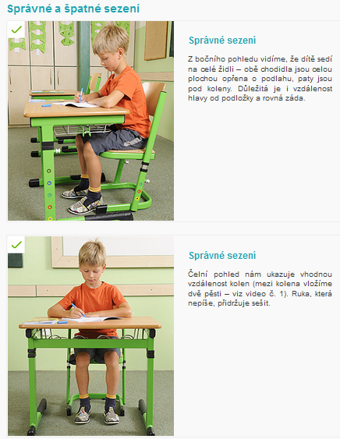
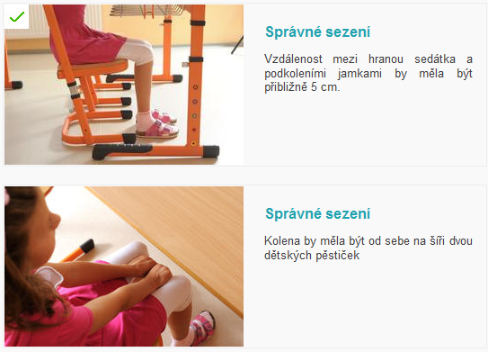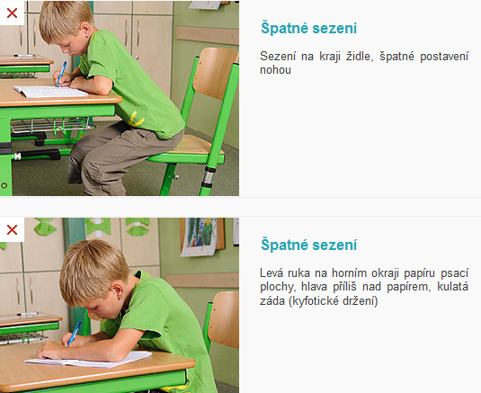
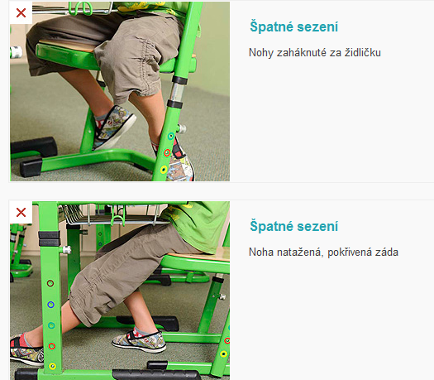
Správná poloha těla při psaní
- Poloha těla při psaní ovlivňuje pohyblivost jednotlivých kloubů paže a jejich vzájemné propojení. Při sezení by měla být chodidla opřená o zem nebo podložku, tak je zajištěna stabilita. Výška pracovní desky by měla dítěti dosahovat asi do půlky hrudníku, tělo je mírně nakloněné dopředu, ale nemělo by se o desku opírat, je rovnoběžně s hranou stolu. Jedna ruka drží tužku, druhá je volně položená na stole rovnoběžně s tělem a hranou stolu a přidržuje papír. Dítě by mělo mít ramena ve stejné výšce, hlavu mírně skloněnou v ose páteře, oči ve vzdálenosti od papíru asi 25-30 cm.

Ergonomie psaní
Například vhodně navržená ergonomická tužka či pero má nenuceně napomáhat vytvoření správných návyků psaní.
Zejména u malých dětí bychom měli dbát na to, jak mají správně držet tužku či pero, zda při psaní netlačí na papír apod. To, jak držíme v ruce pero nebo tužku má velký význam při efektivitě psaní a fyzické zátěži ruky. Při správném – tzv. špetkovém úchopu pera, by tužka či pero mělo ležet na posledním článku prostředníčku a shora by ji mělo přidržovat bříško ukazováčku a z boku bříško palce. Ukazováček by neměl být prohnutý a celá ruka by měla být uvolněná, bez křeče. Pero pro dospělé není vhodným perem pro dítě. Psací pomůcka by měla být přizpůsobena pravákovi či levákovi.
Ohlídat správné držení pera by měli nejen učitelé, ale i rodiče.
Aby se problém dal řešit, je ovšem kromě práce s dítětem vhodné poskytnout mu také ergonomické pomůcky.

Tip:
Ergonomicky tvarovaný roller STABILO EASYoriginal z produktové řady EasyErgonomics expert by neměl chybět v penálu žádného školáka. Vyrábí se v 10 veselých barevných kombinacích a každé z nich obsahuje políčko pro umístění jmenovky. Pero si tak dítě může doslova „podepsat” a neztratit.
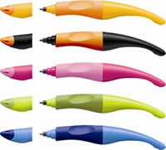 Cena 189 Kč,- náhradní náplň 16 Kč,-
Špatné držení pera totiž vede ke spoustě negativních důsledků:
- vadný úchop může zapříčinit značnou bolestivost ruky, její rychlou únavu s následnou chybovostí v psaní, pocení, stres a tím i velmi nepříjemné pocity dětí u psaní a kreslení
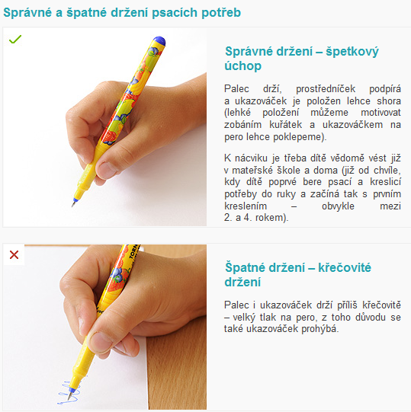
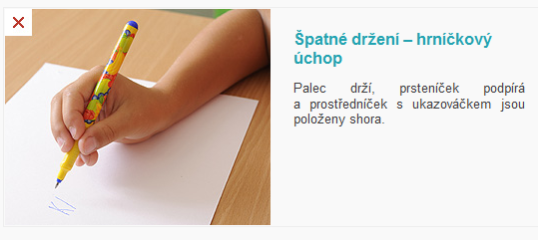
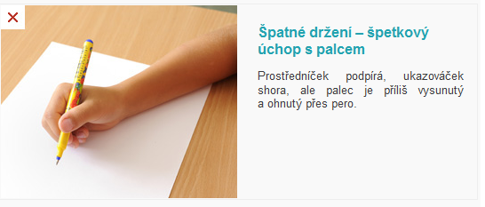
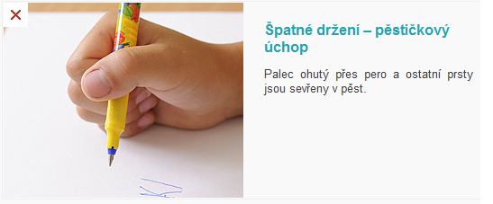
Možnosti prevence či zlepšení špatného držení těla
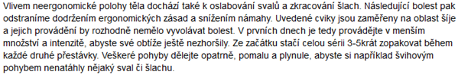
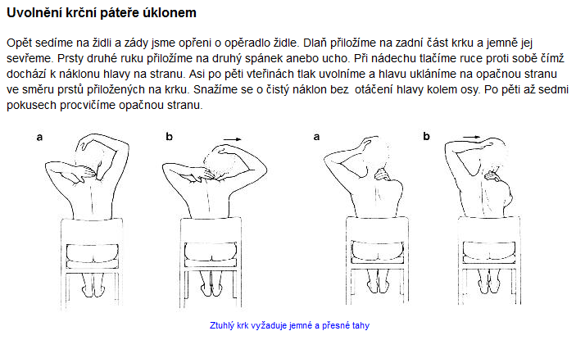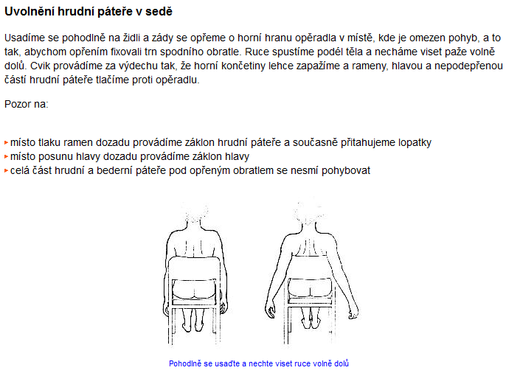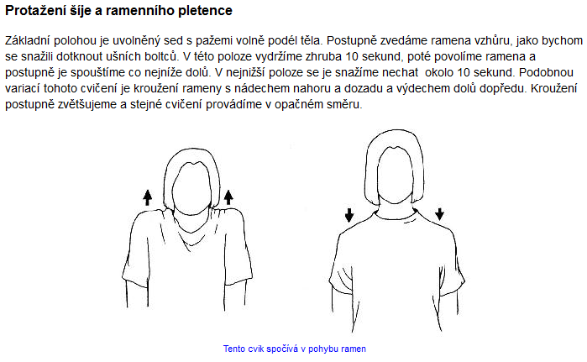
Seznam použitých zdrojů
Použitá literatura:
- MARÁDOVÁ, E. (1999): Rodinná výchova - Zdravý životní styl 1. Praha: Fortuna. 143 s.
Elektronické zdroje:
- ANONYM. Wikipedie. cz - Ergonomie [online]. Poslední revize 1. 7. 2014 [cit. 13. října 2014]. Dostupný z WWW: < http://cs.wikipedia.org/wiki/Ergonomie>.
- ANONYM. Oficiální stránky obce Čavisov [online]. 2014 [cit. 13. října 2014]. Dostupný z WWW: <http://www.cavisov.cz/materska-skola-cavisov/pro-rodice/psani/>.
- ANONYM. Žena – IN.cz – Ergonomie psaní [online]. Poslední revize 16. 9. 2013 [cit. 13. října 2014]. Dostupný z WWW: <http://zena-in.cz/clanek/ergonomie-psani>.
- ANONYM. Jak správně psát – jak správně kreslit [online]. 2010 [cit. 13. října 2014]. Dostupný z WWW: <http://www.jak-spravne-psat.cz/cs/Priklady-spravneho-a-spatneho-psani>.
- SVOBODOVÁ, E. Ergonomie práce s počítačem – první část [online]. Poslední revize 29. 9. 2010 [cit. 13. října 2014]. Dostupný z WWW: < http://pctuning.tyden.cz/multimedia/16-elektronika/18818-ergonomie-prace-s-pocitacem-prvni-cast?start=6>.

